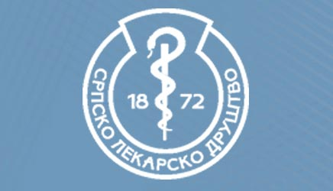

Srpsko lekarsko društvo

Beograd, Džordža Vašingtona 19

OBAVEŠTENJE

Dana 3. juna 2023. godine Pedijatrijska sekcija Srpskog lekarskog društva održava redovni stručni sastanak i nakon toga Izbornu skupštinu za naredni četvorogodišnji period. Sastanak će se održati u amfiteatru Doma lekara Srbije (Beograd, Kraljice Natalije 1-3) sa početkom u 11.00.

Dnevni red:
- Promocija knjige »Astma u dece« autora prof. dr Anđelke Stojković,
Fakultet medicinskih nauka Univerziteta u Kragujevcu
- Doc. dr Ružica Kravljanac, Institut za zdravstvenu zaštitu majke i deteta Srbije “Dr V. Čupić”, Novi Beograd
Novi dijagnostički pristup kod dece sa epileptičkim napadima
- Doc. dr Jelena Lazić, Univerzitetska dečja klinika, Beograd
Eozinofilija u dece
- Klin. asist. dr sci. med. Ivan Milovanović, Univerzitetska dečja klinika, Beograd
Specifičnosti dijagnostike i terapije Kronove bolesti u dečjem uzrastu

Izborna skupština Pedijatrijske sekcije Srpskog lekarskog društva za naredni četvorogodišnji period.

Koktel

Sastanak je akreditovan kod Zdravstvenog saveta Srbije.

Predsednik Pedijatrijske sekcije

Prof. dr Nedeljko Radlović

Beograd, 11. maj 2023. god.

